Escola Cebolinha
Nome:_________________________________________________________________
Professora:________________
APOSTILA DO JARDIM I
Manhã e tarde
SEMANA 06/04 ATÉ 09/04

• Queridos alunos e responsáveis, diante da atual situação que vive o nosso país, elaboramos esta apostila para que nossas crianças não percam a rotina de estudos.
Vamos colorir?

Estou com saudades!

COM GIZ DE CERA OU LÁPIS LEVE O COELHINHO ATÉ SUA TOCA.

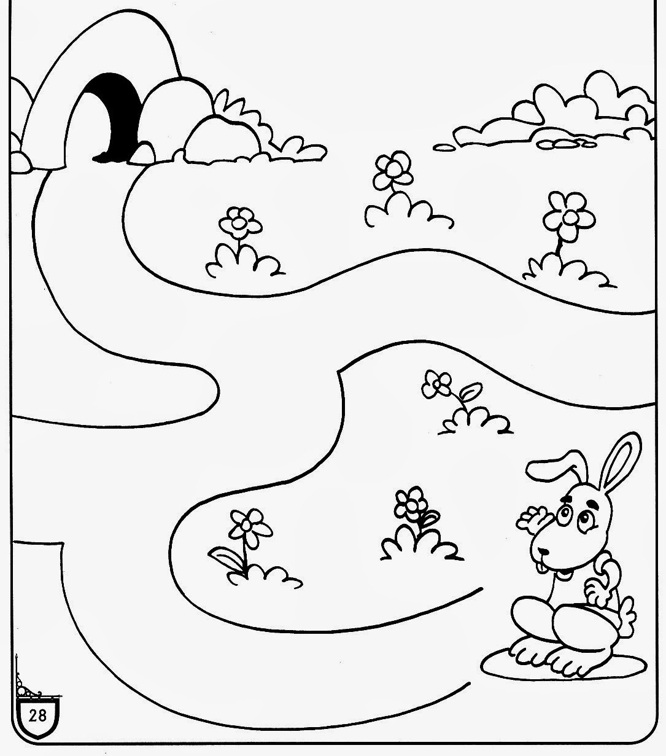
COM O DEDINHO MOLHADO COM TINTA OU COM GIZ DE CERA CONTORNE A VOGAL E.

ELEFANTE
E
PASSE O DEDINHO NO NÚMERO 2 COMEÇANDO PELA SETA, EM SEGUIDA CUBRA COM GIZ DE CERA OU LÁPIS.



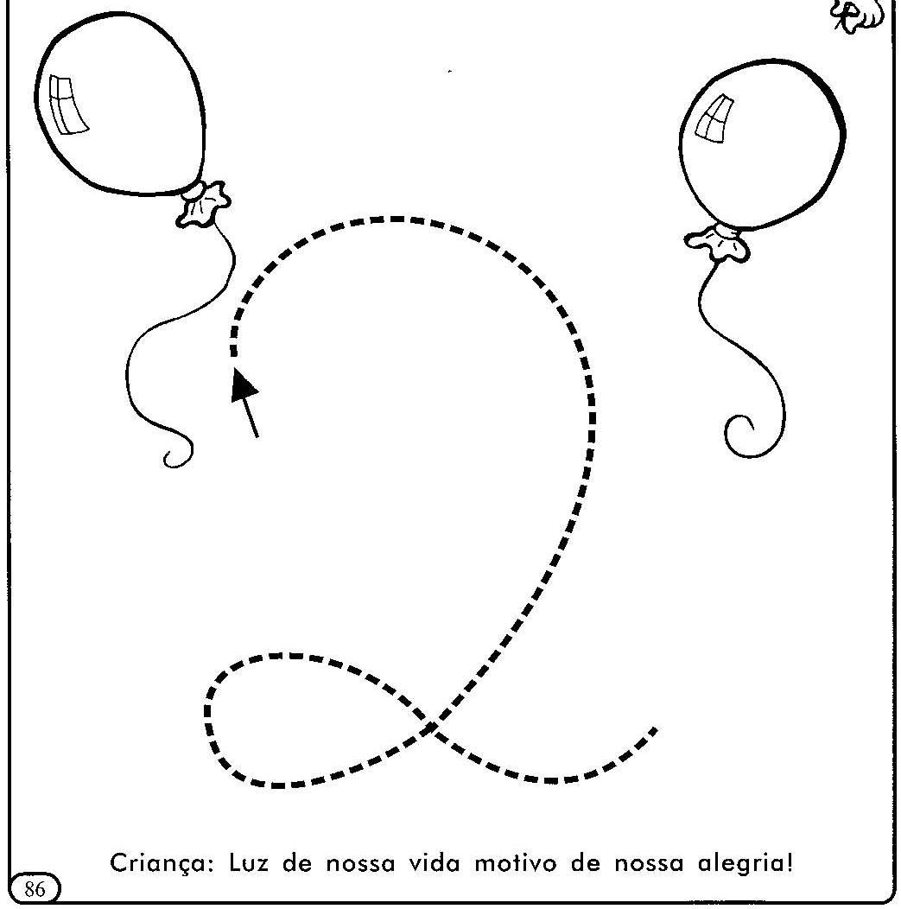

AMORZINHO CUBRA O TRACEJADO DO NÚMERO 3 SEGUINDO A SETA.


